МАНИФЕСТ 10 ценностей

**1. Жизнь — священный Божий дар.**

Беременная женщина – это Мама, которой обязано все человечество. Это священный статус – так как благодаря ее трудам вынашивания и рождения существует каждый из нас.

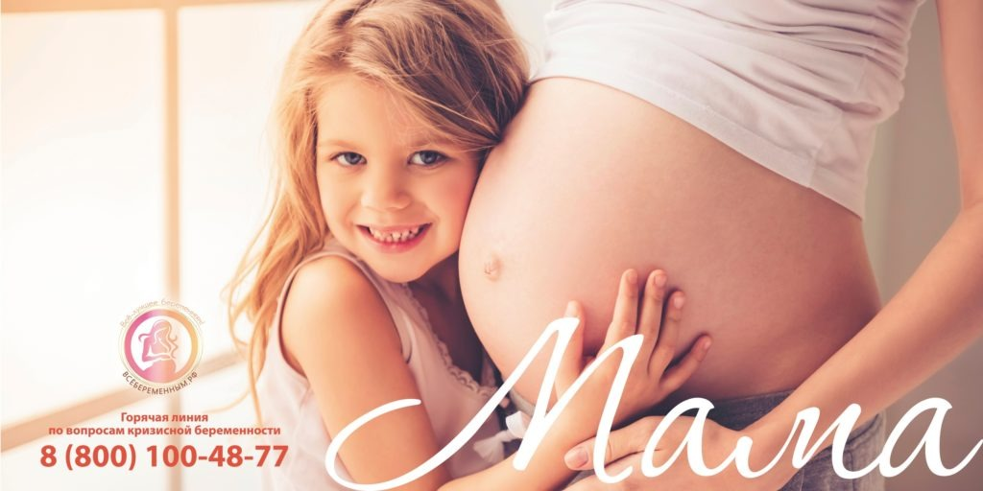

Способность зачать, выносить и родить ребенка уникальный дар женщины заложенный Творцом, осуществляя который, родители становятся сотворцами, реализуют своё жизненное предназначение, исполняются полнотой жизненного смысла. Это доверие Бога человеку. Это женская стихия, созидательная энергия женщины.

Самое большое чудо мира в том, как внутри женщины, неведомым образом появляется и созревает жизнь, как физическая плоть производит духовного человека. Нет лучшего дара у человечества, возвращающего нас к сути творения.

**2. Мама, вынашивающая малыша – это первая вселенная человека.**

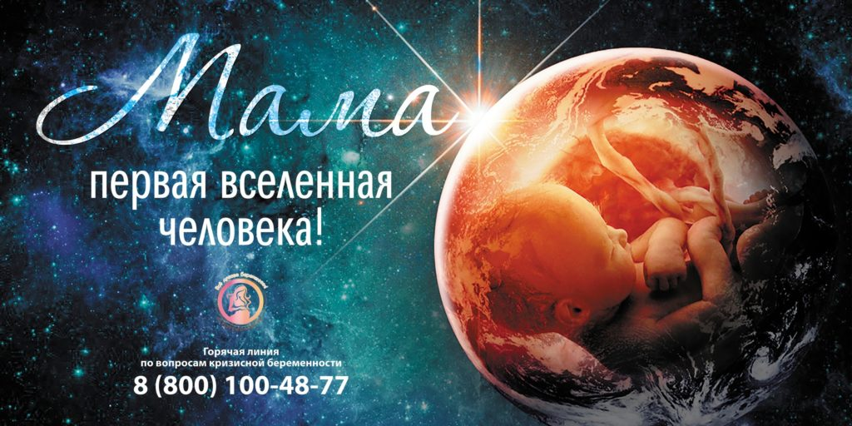

Беременность – это чудо начала каждой жизни, изумления, надежды и мечтаний о новых возможностях. Это состояние самоотдачи и великой любви, время, когда сердце будущей матери заполняется любовью. Любовью к маленькому человеку, которого она даже не видела, но чувствует своим сердцем. Этот маленький кусочек рая, который растет внутри мамы и который будет самой большой любовью в ее жизни. И каждый день приближает ее к встрече с этим чудом.

Беременность – это счастье предвкушения самых драгоценных моментов жизни. Счастье матери начинается, когда в ней зарождается новая жизнь, когда она впервые чувствует нежные шевеления малыша внутри.

Младенец приходит, чтобы заполнить место в сердце матери, о котором она даже не подозревала. И каждый новый ребенок расширяет сердце матери для новой любви.

**3 Беременность — это замечательное приключение, время новой силы и перемен.**

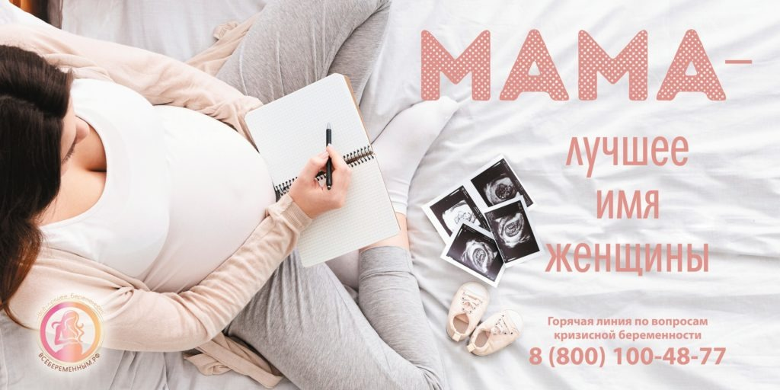

Но главное — это время силы, которая просыпается только благодаря рождению ребенка. Время беременности меняет женщину как личность. И, конечно, меняет отца ребенка. Превращение в Маму и Папу развивает мощные прекрасные стороны личности, о которых мы порой даже не знали.

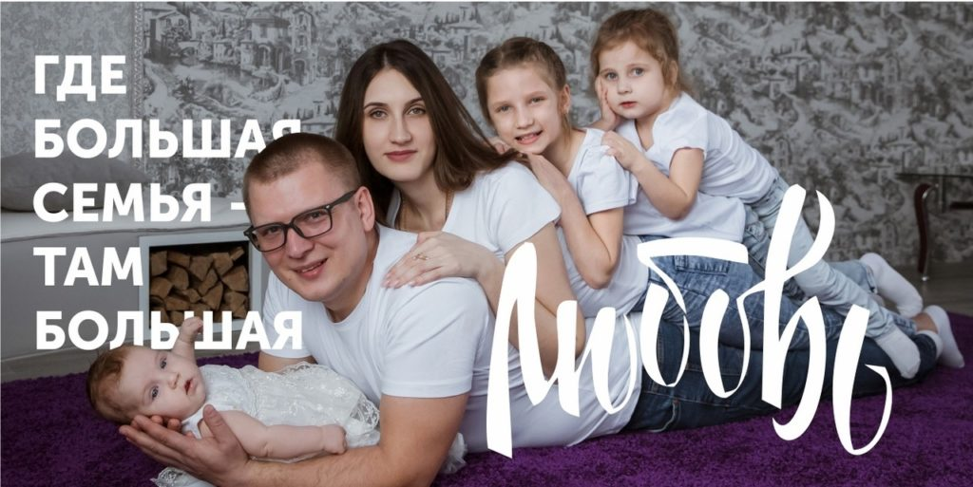

Вынашивание и рождение пробуждают в нас исконные силы скрытой души, когда дух храбр и бесстрашен, а тело становится чудом творческой мудрости. В это время Перемен у многих просыпается мотивация к ранее непреодолимым вершинам, творчеству, тяга к новым преобразованиям и возможностям.

Беременность навсегда изменит ваше мышление, она заставит вас понять, насколько хрупка и важна жизнь и почему ее необходимо защищать любой ценой. Она даст силы на всю оставшуюся жизнь. Недаром охотники говорят, что нет сильнее зверя, чем мать с детенышами – именно с материнством раскрываются неисчерпаемые силы, способные преодолеть невозможное.

Вынашивание и рождение ребенка делает нас сильнее и счастливее, несмотря на слабость и бессонные ночи. Несмотря на возможный беспорядок в доме — дом станет более счастливым. Можно ли измерить ценность жизни — как много любви малыш приносит в дом, как мама ночами целует, пахнущую молоком макушку, видит ответную улыбку своего ангела и плавится от искрящего и безграничного счастья материнства. Можно ли оценить то, что мать чувствует: «Я дала ему жизнь. Он проживет свою жизнь». Это то — ради чего стоит жить.

**4. Женщина особо уязвима в период беременности и нуждается в чуткой заботе**

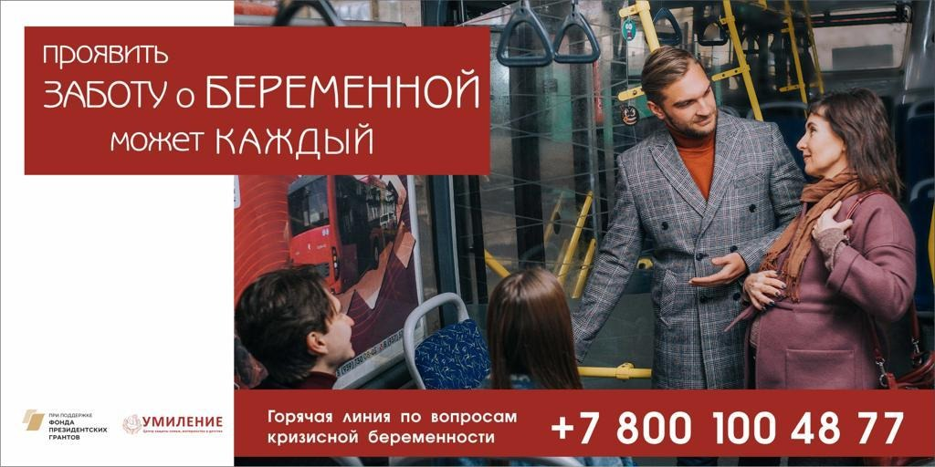

Во время беременности в организме происходят глобальные изменения, происходит шквальная гормональная перестройка, все это отражается на психике, страхах, внушаемости, повышенных нуждах. Надо помочь организовать женщине жизнь, чтобы она была счастлива в своем материнстве. Беременность должна пройти так, чтобы хотелось повторить! Чтобы женщина могла наслаждаться чудом дарения жизни существу, которое она дарует миру и будет любить всю свою жизнь.

Забота о беременных – долг каждого человека за свое рождение. Каждый должен проявлять заботу — водитель, продавец, врач, просто прохожий на своем месте должен помочь и окружить заботой распускающуюся как нежный цветок новую жизнь. Каждый журналист должен воспевать подвиг матери, каждый служащий поддержать, каждый оказавшийся рядом помочь. В старости многие живут на пенсию – но для этого надо рожать и поддерживать тех, кто дает жизнь, чтобы завтра было кому созидать в государстве. Это замкнутый круговорот жизни: родители нянчат детей в молодости, дети родителей в старости, государство поддерживает рождение детей, дети образуют государство.

**5. Беременные женщины – это золотой запас государства**

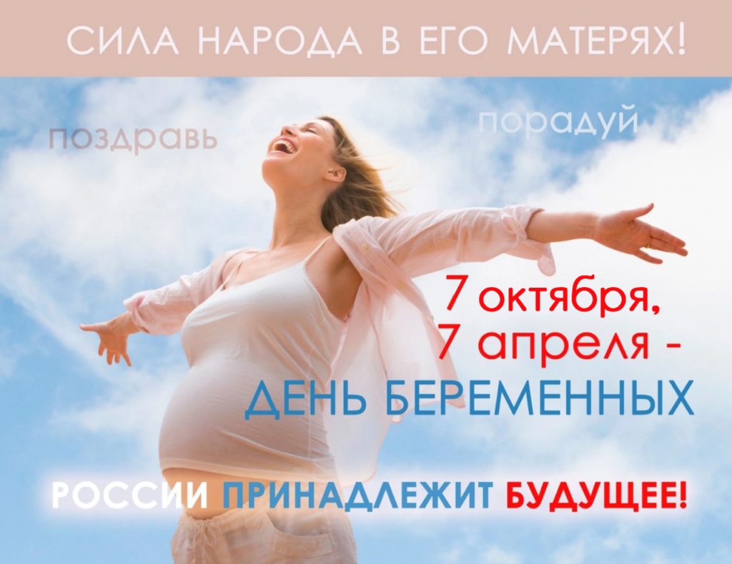

Должны быть уничтожены все формы дискриминация беременных **–** на работе, учебе, в общественных местах, в информационном поле. Беременность должна быть окружена особенным попечением государства. Беременные женщины – это стратегический запас государства, более ценный, чем месторождения нефти и золота. Государство должно настроить все механизмы для обеспечения всех потребностей беременных женщин. Все лучшее – беременным!

**6. Защита наших женщин**

Способность зачать и родить ребенка **–** это хрупкий дар. Его необходимо беречь и охранять с младенчества девочек. Эта способность теряется в агрессивной среде и нуждается в особой защите со стороны государства и общества, так как бесплодие является как личной, так и национальной трагедией.

Созидательная энергия мира борется с разрушительной. За возможность вынашивать и рожать детей идет большая война у человечества — бесплодие и нежелание представителей одной нации рожать всегда на руку ее противнику, потому необходимо:

**–** защитить информационное поле от деструктивных движений, направленных на сознательный отказ от рождения детей, от травли беременных, матерей;

**–** защитить репродуктивное население от различных методов снижения фертильности, ведущих к бесплодию;

**–** бороться за сохранение идеалов у молодежи, защищать от невосполнимого психологического ущерба неспособности испытывать радость и счастье материнства и отцовства;

Все идеологии и кампании, направленные против беременности, материнства, отцовства и рождения детей должны караться по закону, как наносящие тяжкий ущерб человеку. Мы выступаем за жесткое пресечение подобных действий.

**7. Каждая беременность**– **уникальна**

Материнство – сокровище человеческого сообщества. Когда женщина становится перед фактом зарождения в ней жизни — все сводится к главному, время, когда суета отлетает, и женщина сдает свой экзамен. Это требует самопожертвования, качеств личности и личного выбора.

Ни одна беременность не случайна, так как зарождается уникальный человек, которому предстоит пройти свой путь в жизни. У него уникальное ДНК, свой организм, свой характер, таланты, своя судьба. Такой как он никогда не повториться и не родиться вновь. Поэтому общество должно сделать все, чтобы женщина имела возможность сохранить и родить ребенка.

**8. Беременность – это труд и радость**

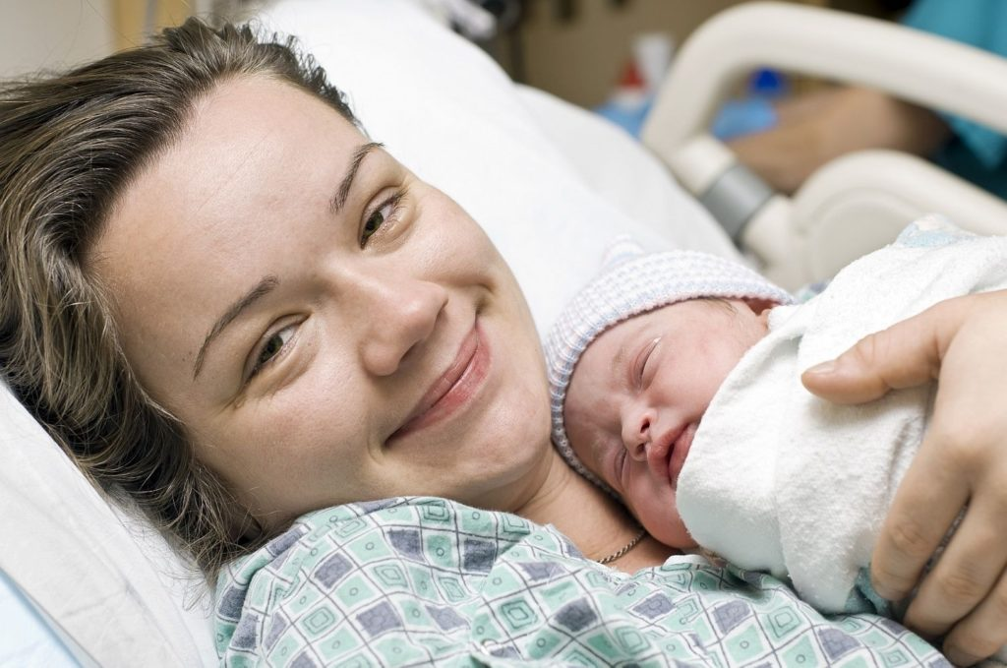

Беременность часто сложно переносить, а роды болезненны.

Женщина часто страдает от тошноты, болей, слабости, тело меняется, и женщина терпит многие неудобства. У многих появляются растяжки, но жизнь **–** это поле битвы и они как боевые шрамы украшают женщину. Роды болезненны, но суть в том, что этот механизм заложен природой, как и то, что женщины сильные. Забудутся неприятные ощущения, боли и схватки. А вот забыть, как внутри шевелится малыш, щекоча тело нежными прикосновениями, просто невозможно! Чувство блаженства, когда ребенок появился на свет и впервые посмотрел маме в глаза, навсегда останется в памяти как одно из самых больших сокровищ в жизни.

**9. Беременная женщина — самая красивая!**

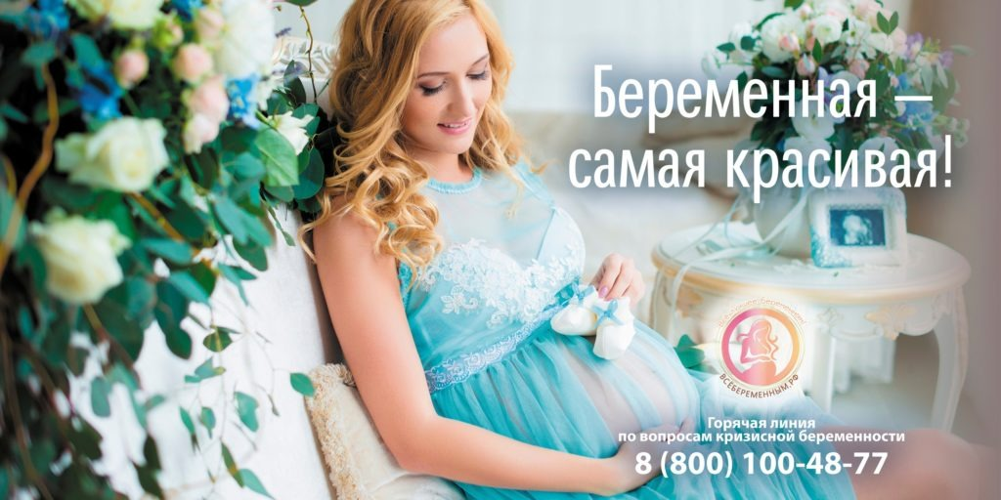

Это красота во всем – в душе и теле. Красота женщин в материнстве. Об этом свидетельствуют восторженные глаза детей, смотрящих на своих матерей. Вспомните свою маму и волна любви захлестнет вашу душу.

Ни одно ожерелье в мире не украсит шею женщины так, как руки обнимающего её ребенка!

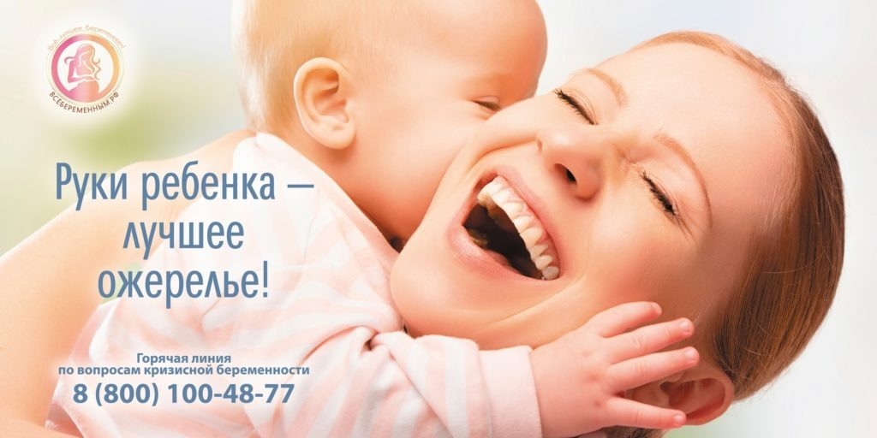

**10. Беременность — это начало любви**

Часть материнского сердца всегда будет находиться с ребенком, где бы тот ни был. Мать всегда будет чувствовать своего ребенка как частицу себя. Этот незримый кокон материнской любви сохраняет нас всю жизнь и даже после нее. Эти нити сохраняют человека, где бы он ни был и каждый человек живет этой любовью. Эти нити охватывают всю землю и сама земля охраняется этим незримым коконом материнской любви, который соткан из миллиардов нитей любви наших матерей. И начинается эта нить в момент беременности. Даже спасение человечества свершилось путем вынашивания и рождения ребенка и материнской любви Богоматери.

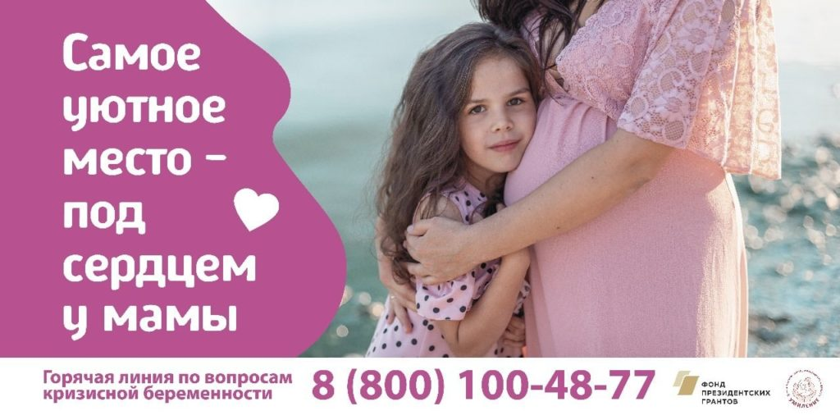

Беречь беременных и матерей – сохранить землю в любви и безопасности!